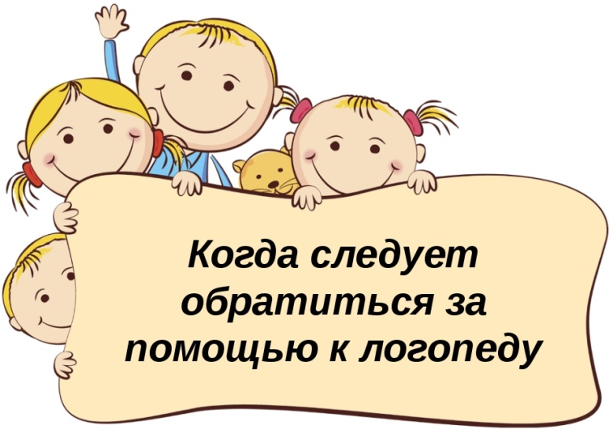
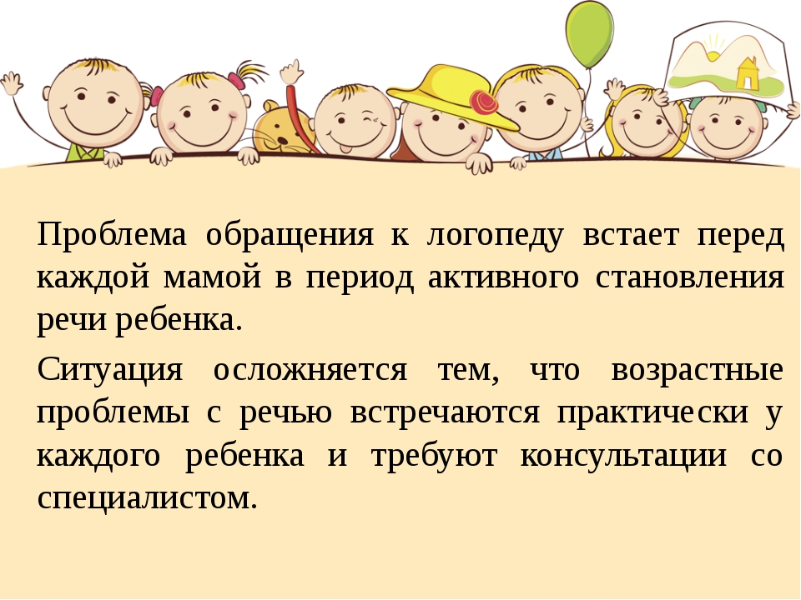

На что же обратить внимание у своего ребенка:
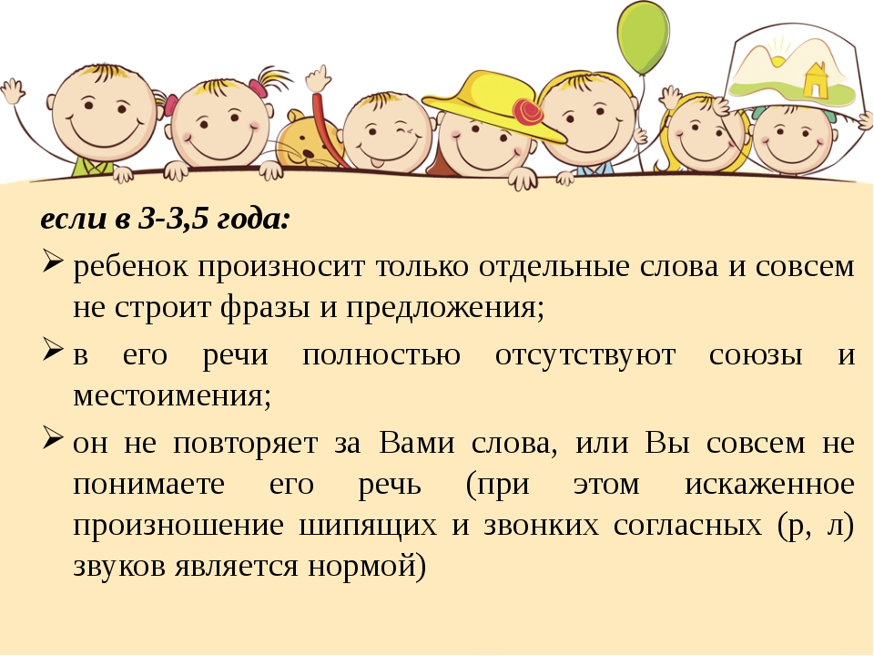
На что же обратить внимание у своего ребёнка:

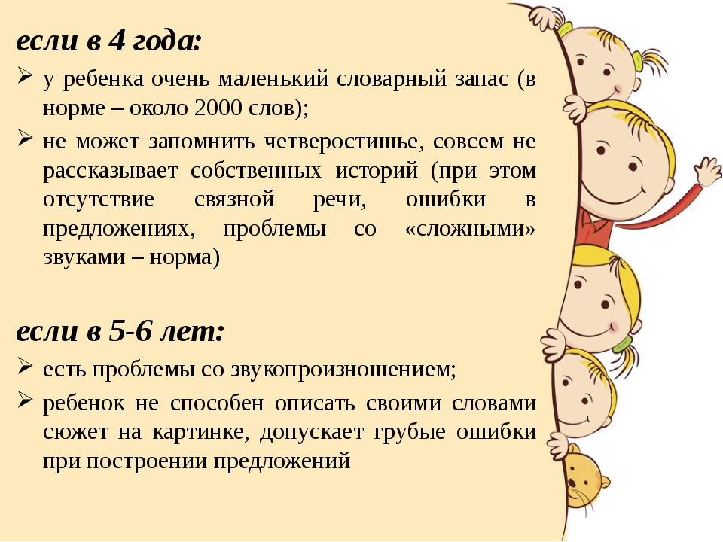

Все это может быть поводом получить совет у такого специалиста, как логопед в детском саду или в любом детском развивающем центре.
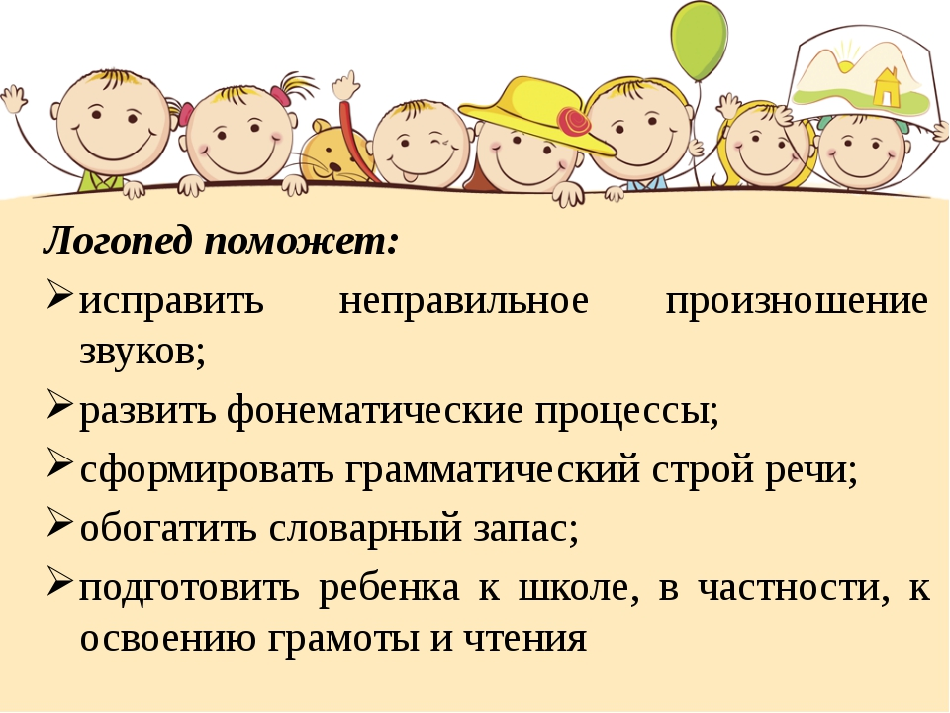
Все это может быть поводом получить совет у такого специалиста, как логопед в детском саду или в любом детском развивающем центре.

